**«Зерде» интеллектуалдыойыны**

Тақырыбы: «Зерде» интеллектуалдыойыны  
Мақсаты: Оқушылардың білімдерін сайысқа түсіріп, білімді, жан - жақты болуға, өзіне деген сенімділік қасиеттерін қалыптастыруға бейімдеу, логикалық ойлауларын қалыптастыру, дарынды, озық болуға тәрбиелеу.  
Көрнекілігі: экран, тапсырмалар  
Түрі: сайыс  
Сабақтың барысы:  
Мұғалім:  
Армысыздар, бүгінгі кешке жиылған математиканы сүюші қауым! Бүгінгі біздің 1«А»,

2 «А» сыныптарында өтетін «Зерде» атты интеллектуалды ойынға қош келдіңіздер!  
  
Тауды биік деме сен  
Талаптансаң шығарсың  
Жауды мықты деме сен  
Білімді болсаң жығарсың - дей келе «Зерде» ойынын бастайық. Ендеше сайысымызды бастамас бұрын сайыскерлерді қошеметпен ортаға шақырайық.

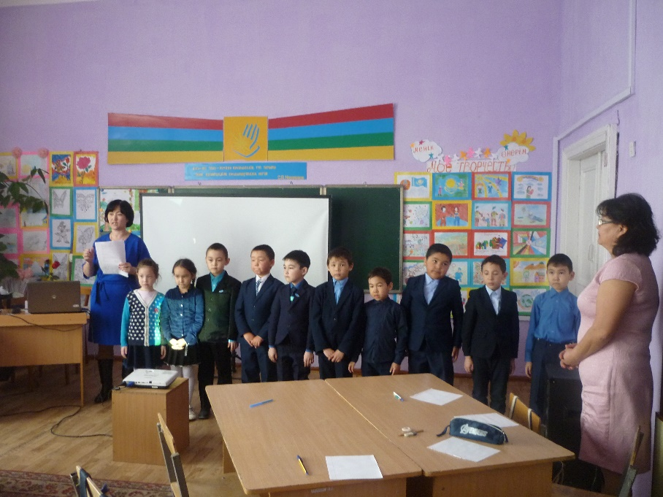

Достық пен бірлікті етіп тұлға,  
Жеңіске жеткен едің талай сында.  
Қара қылды қақ жарып әділ қазым,  
Еңбегін тапқырлардың әділ сына - деп әділ қазы алқаларын сайлап алайық.  
  
Сайысымыз мынадай бөлімдерден тұрады:  
1. Таныстыру  
2. Бәйге  
3. Қалт етпей, қағып ал, жауабын тауып ал.  
4. Білгенге маржан. Жұмбақ шешу  
5. Құрастырма сурет  
6. Математик  
Көрермен жиналған бұл тамашаға  
Құр қарап жай отыру жараса ма?  
Туыс, досқа сыныптас, танысқа емес  
Соқ қолыңды білімді жас талантқа  
Ендеше ойыншылар өздерін таныстырып өтсін.

**І-таныстыру**І топ «Қыран» тобы  
Ұраны: «Қырандайқалықтапсамғаймыз!»

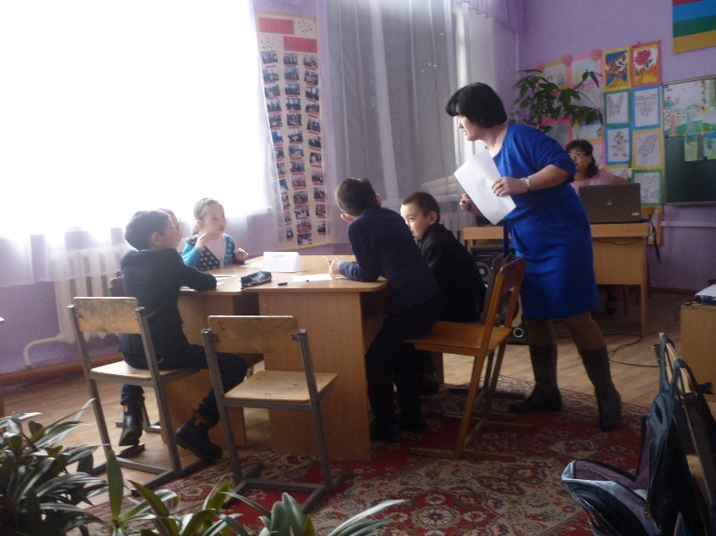

ІІ топ «Тұлпар» тобы  
Ұраны: «Бізталаптыбаламыз,  
Білімменалғасамғаймыз!»  
  
Ойланайық азырақ, уақытымызды үнемдеп,  
Кім шығады кәнеки, жауабын мен білім деп?

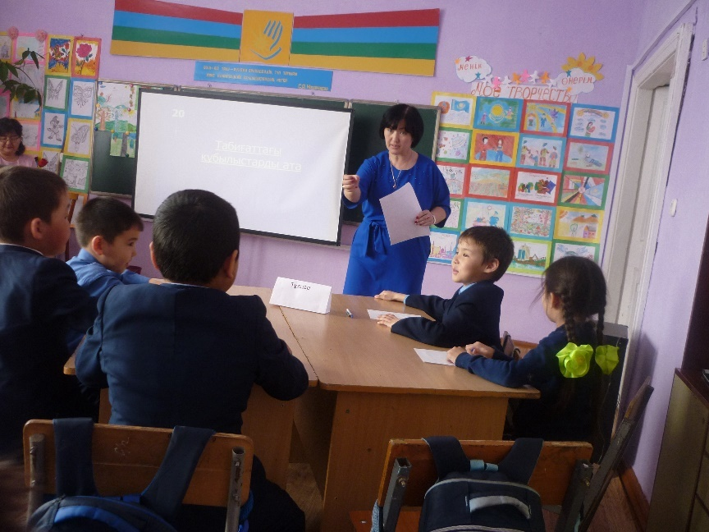

**ІІ-бөлімі. «Бәйге»**Бұл бөлімде 30 - дан бастап 50 аралығындағы ұпайларға арналған сұрақтар жасырылған. Ұпай ұяшықтарын таңдап, берілген сұраққа жауап беру керек. Дұрыс жауап болса, таңдаған ұпайды алады. Жауап бере алмаса келесі топ жауап беруге болады, ол ойыншы таңдалынған ұпайдан 10 ұпай кем алады. Солай ойын жалғаса береді.  
  
**І топ**  
1сұрақ: Төрт түлікті ата  
Ж: қой, сиыр, жылқы, түйе, ешкі  
2 сұрақ: Өлі табиғатқа нелер жатады?  
Ж: тас, құм, тау, ай, бұлт, су  
3 сұрақ: Зеңгібаба қай малдың пірі?  
Ж: Сиыр  
4 сұрақ: Сөйлем неден құралады?  
Ж: Сөзден

**ІІ топ**  
1. Сұрақ: Дауыссыз дыбыс нешеу?  
Ж: 25  
2. сұрақ: Балдырған сөзінде неше дауысты дыбыс бар?  
Ж: 3  
3 сұрақ: Жыл мезгілдерін ата  
Ж: Күз, қыс, көктем, жаз  
4 сұрақ: Табиғат құбылыстарын ата  
Ж: Жаңбыр, жел, қар, боран, құйын, аяз т. б  
  
**ІІІ- бөлім.«Қалтетпейқағып ал, жауабынтауып ал»**

Логикалықтапсырмасуреттербойыншаберіледі.  
1-сұрақ: Кемелердіңиелерінтауыпкөр! неге олайойлайсың?  
2-сұрақ: Қоянға далаға шығуүшінқайзаткерекжәне не үшіноғанолзатқажет?

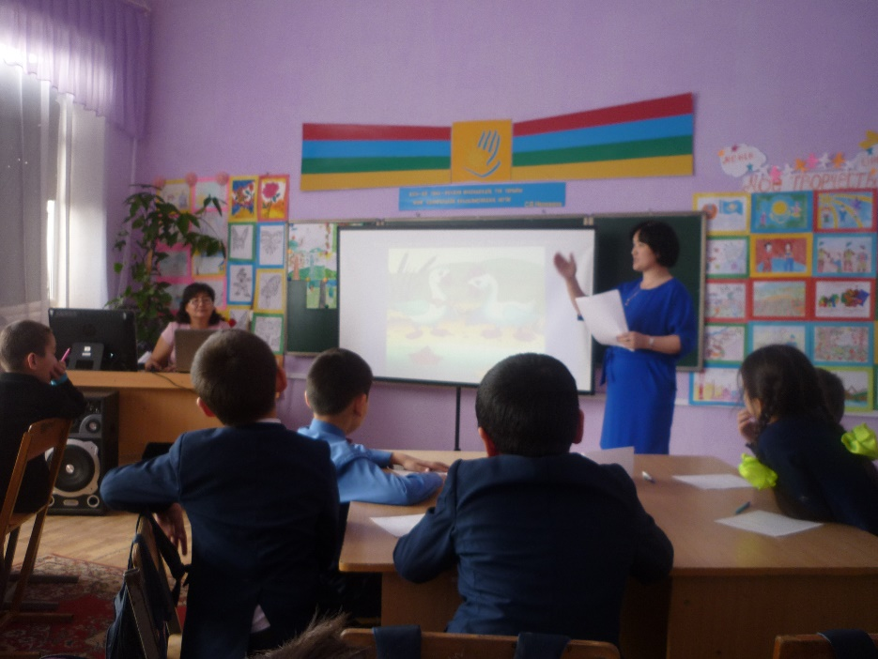

**ІҮ-бөлім. «Білгенгемаржан»**  
Жұмбақ

І топқа  
Қалыңкиімдіұнатады,  
Шешіндірсеңжылатады.  
Ж: пияз

ІІ топқа  
Өшірді, сүртті,  
Өзгені құртты,  
Өзін де құртты  
Ж: өшіргіш

**Ү-бөлім. «Құрастырма сурет»**

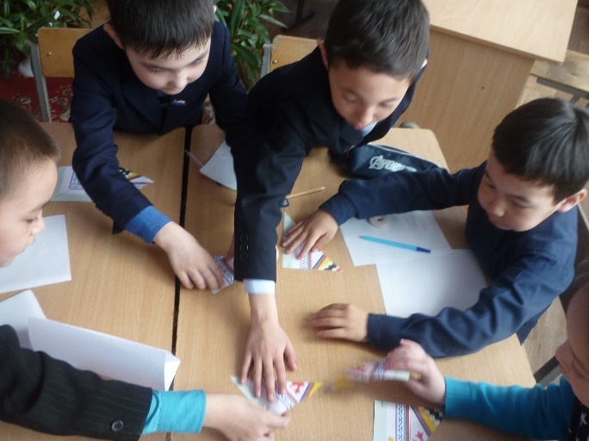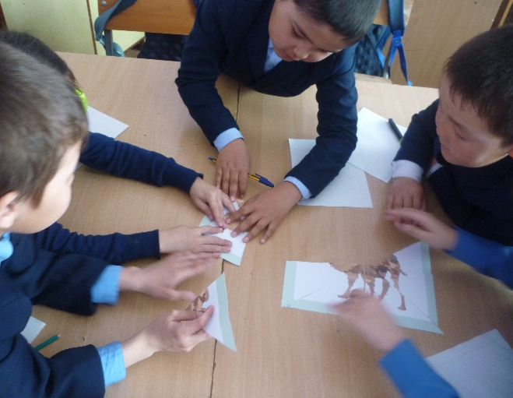

**ҮІ- бөлім. Математика**

75+2------- 76+2  
57 - 12 -------- 19+12  
65– 4 ------- 85 - 4  
91 - 21 ------- 92- 21  
19+2 --------- 19+2  
Қорытынды:  
«Зерде» интеллектуалдыойынымыздыаяқтаймыз. Сөзкезегінәділқазыларалқасынабереміз.  
Осыменсайысымызаяқталды, көңілбөліптыңдағандарыңызғарахмет!